ТЕХНИЧЕСКОЕ ЗАДАНИЕ
(Описание объекта закупки)
на поставку сантехники (раковины, смесители сифоны и донные клапаны)

1.Требования к качеству и безопасность товара:
Поставляемый товар должен быть новым товаром (товаром, который не был в употреблении, в ремонте, в том числе, который не был восстановлен, у которого не была осуществлена замена составных частей, не были восстановлены потребительские свойства). Качество и безопасность Товара должны соответствовать требованиям государственных стандартов, техническим требованиям и иной нормативно-технической документации на данный вид Товара, принятой и действующей в Российской Федерации. В поставляемом товаре не допускаются дефекты, приводящие к потере товарного вида или затрудняющие использование товара по назначению (механические повреждения).
2.Требования к упаковке товара
Товар должен поставляться в целостной упаковке, соответствующей его характеру и способу транспортировки. Упаковка должна предохранять товар от всякого рода повреждений и утраты товарного вида при его перевозке с учетом возможных перегрузок, складирования, продолжительности и способов транспортировки, при надлежащем и обычном способе обращения с грузом, а также предохраняющей товар от атмосферных воздействий.
Раковина 60 см, встроенная, Gem, сантехнический фарфор, белый глянцевый, AM.PM M90WCC0602WG эквивалент не допускается в связи с необходимостью обеспечения взаимодействия таких товаров с товарами, используемыми Заказчиком.
(КТРУ 23.42.10.130-00000008 – Раковина)
№ п/п | Наименование характеристики | Значение характеристики | Единица измерения характеристики
1.1. | Вид | Раковина
1.2. | Тип | Накладная
1.3. | Высота | < 200 | Миллиметр
1.4. | Глубина | ≥ 400 и < 425 | Миллиметр
1.5. | Количество отверстий под смеситель | 1 | Штука
1.6. | Количество чаш (секций) | 1 | Штука
1.7. | Материал корпуса | Сантехнический фарфор
1.8. | Монтаж | К столешнице
1.9. | Слив-перелив в комплекте | Да
1.10. | Тип установки | Встраиваемая сверху
1.11. | Форма чаши | Прямоугольная
1.12. | Ширина | ≥ 600 и < 650
1.13. | *Цвет | Белый
1.14. | *Вес | Не более 8 | Килограмм
1.15. | *Расположение отверстия под смеситель и слив | В центре
1.16. | *Приблизительные размеры раковины | 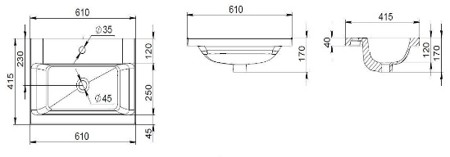
1.17. | Количество | 2 | Штука

Смеситель для раковины Gem, AM.PM F90A02100 латунь цвет хром эквивалент не допускается в связи с необходимостью обеспечения взаимодействия таких товаров с товарами, используемыми Заказчиком.
(КТРУ 28.14.12.110-00000019 – смеситель водоразборный)
№ п/п | Наименование характеристики | Значение характеристики | Единица измерения характеристики
1.1. | Излив | Аэратор
1.2. | Материал | Латунь
1.3. | Монтаж | Наружный
1.4. | Назначение | Для раковин
1.5. | Тип управления | Рычажный
1.6. | *Механизм | Керамический картридж
1.7. | *Стандарт подводки | 3/8 | Дюйм
1.8. | *Длина излива | ≥ 100 | Миллиметр
1.9. | *Высота излива | ≥ 105 | Миллиметр
1.10. | *Высота | ≥ 163 | Миллиметр
1.11. | *Поверхность | Глянцевая
1.12. | Количество | 2 | Штука

Сифон для раковины Ceramicanova 70001CH эквивалент не допускается в связи с необходимостью обеспечения взаимодействия таких товаров с товарами, используемыми Заказчиком.
(КТРУ 28.14.12.110-00000012 – сифон сантехнический)
№ п/п | Наименование характеристики | Значение характеристики | Единица измерения характеристики
1.1. | Вид сифона | Трубный
1.2. | Материал | Латунь
1.3. | Назначение | Для раковины
1.4. | Направление выпуска | Боковое
1.5. | Тип сифона | Бутылочный  с гидрозатвором
1.6. | Возможность регулировки по высоте | Да
1.7. | Съемная донная часть | Да
1.8. | *Приблизительные размеры сифона | 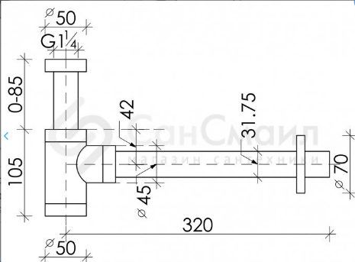
1.9. | Затвор | Мокрый
1.10. | Цвет | Хром
1.11. | Длина | Не менее 345 | Миллиметр
1.12. | Количество | 6 | Штука

Донный клапан Ceramicanova CN2000CHx click-clack эквивалент не допускается в связи с необходимостью обеспечения взаимодействия таких товаров с товарами, используемыми Заказчиком.
(КТРУ 28.14.12.110-00000005– клапан сливной)
№ п/п | Наименование характеристики | Значение характеристики | Единица измерения характеристики
1.1. | Назначение | Для раковины (мойки)
1.2. | Материал | Латунь
1.3. | Система с переливом | click-clack
1.4. | Хромированная накладка | Да
1.5. | *Приблизительные размеры клапана | 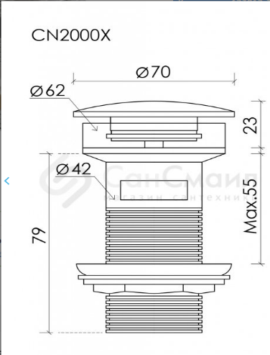
1.6. | Количество | 6 | Штука

* Включение дополнительных сведений обусловлено необходимостью Заказчика на основании ПП РФ от 08.02.2017 № 145 «Об утверждении Правил формирования и ведения в единой информационной системе в сфере закупок каталога товаров, работ, услуг для обеспечения государственных и муниципальных нужд и Правил использования каталога товаров, работ, услуг для обеспечения государственных и муниципальных нужд».

Начальник отдела закупок
и материально-технического обеспечения Лабзенков А.Б.

